Documentación del Proyecto

**Nombre del Proyecto:** Clima App   
**Imagen Docker:** [hbernalp/clima:latest](https://hub.docker.com/r/tu_usuario/clima)

**Cómo Acceder y Usar el Proyecto**

# Requisitos Previos

Tener [Docker](https://docs.docker.com/get-docker/) instalado en tu sistema.

Es opcional, pero puede contar con una cuanta de [Docker Hub](https://hub.docker.com/), funcional para la personalización de la imagen

# Descargar y Ejecutar la Aplicación

Puede ingresar a dockerhub buscar la imagen clima de hbernalp, lo puede encontrar de la siguiente forma

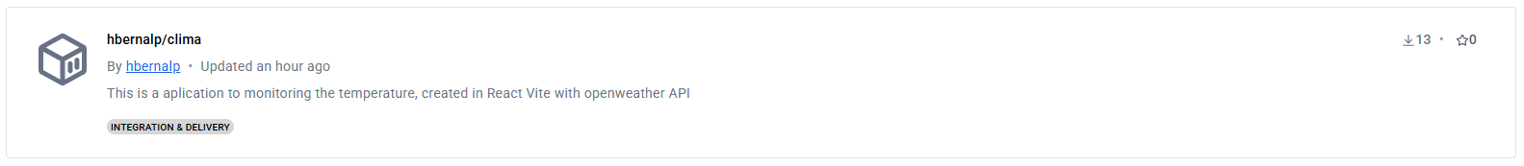

Al ingresar puede ejecutar el siguiente comando

docker pull hbernalp/clima

Tambien puede Ejecutar el siguiente comando en tu terminal para descargar la imagen y lanzar el contenedor:

docker run -d -p 3000:3000 --name clima-app tu_usuario/clima:latest

* **Explicación de flags**:
  + -d: Ejecuta el contenedor en segundo plano.
  + -p 3000:3000: Mapea el puerto 3000 del contenedor al puerto 3000 de tu máquina.

# Acceder a la Aplicación

Abre tu navegador y visita: <http://localhost:3000>